Chapitre 13 : Fonctions sinus et cosinus

Table des matières

1 Parité d’une fonction 2

1.1 Fonction paire 2

1.2 Fonction impaire 2

2 Fonctions cosinus et sinus 3

2.1 Rappel : dérivée des fonctions cosinus et sinus 3

2.2 Propriétés des fonctions sinus et cosinus 3

2.2.1 Parité 3

2.2.2 Périodicité 3

2.2.3 Représentation graphique des fonctions cosinus et sinus 3

2.3 Courbe de la fonction cosinus 4

2.4 Courbe de la fonction sinus 5

Chapitre 13 : Fonctions sinus et cosinus

# Parité d’une fonction

## Fonction paire

Définition : Une fonction $f$ est **paire** lorsque, pour tout réel $x$ de son ensemble de définition $D$,

$–x$ appartient à $D$ et $f\left(-x\right)=f\left(x\right)$.

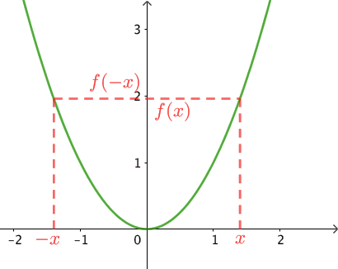

Traduction géométrique

Dans un repère orthogonal, la courbe représentative d’une **fonction paire est symétrique par rapport à l'axe des ordonnées**.

Exemple

La fonction carré (représentée ci-contre) est une fonction paire.

En effet :

Si : $f\left(x\right)=x^{2}$, on a : $f\left(-x\right)={\left(-x\right)}^{2}=x^{2}$

Donc : $f\left(-x\right)=f\left(x\right)$.

Lorsqu’on trace la fonction carré, on constate que sa courbe représentative est symétrique par rapport à l'axe des ordonnées.

## Fonction impaire

Définition : Une fonction $f$ est **impaire** lorsque, pour tout réel $x$ de son ensemble de définition $D$,

$–x$ appartient à $D$ et $f\left(-x\right)=-f\left(x\right)$.

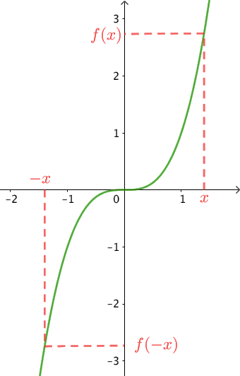Traduction géométrique

Dans un repère orthogonal, la courbe représentative d’une **fonction impaire est symétrique par rapport à l'origine**.

Exemple

La fonction cube (représentée ci-contre) est une fonction impaire.

En effet :

Si : $f\left(x\right)=x^{3}$, on a : $f\left(-x\right)={\left(-x\right)}^{3}={-x}^{3}$

# Fonctions cosinus et sinus

## Rappel : dérivée des fonctions cosinus et sinus

Les fonctions cosinus et sinus sont dérivables sur $R$

On admet que :

${\left(cos\right)}^{'}\left(x\right)=-sin⁡(x)$ et ${\left(sin\right)}^{'}\left(x\right)=cos⁡(x)$

## Propriétés des fonctions sinus et cosinus

### Parité

La fonction cosinus est une **fonction paire**, en effet :

* elle est définie sur $R$ qui est symétrique par rapport à 0 ;
* $cos (-x) = cos (x)$ pour tout réel $x$.

La courbe représentative de la fonction cosinus est donc symétrique par rapport à l’axe des ordonnées.

La fonction sinus est une **fonction impaire**, en effet :

* elle est définie sur $R$ qui est symétrique par rapport à 0 ;
* $sin \left(-x\right)=-sin (x)$ pour tout réel $x$.

La courbe représentative de la fonction sinus est donc symétrique par rapport à l’origine du repère O.

### Périodicité

**Définition**

Une fonction $f$ définie sur $R$ est périodique de période T si et seulement si, **pour tout réel $x$,**

$f\left(x+T\right)=f\left(x\right)$.

La fonction cosinus est **périodique** de période $T = 2$, en effet :

$Pour tout x∈R, cos (x +2) = cos (x)$.

La fonction sinus est **périodique** de période $T = 2$, en effet :

$Pour tout x∈R, sin (x +2) = sin (x)$.

### Représentation graphique des fonctions cosinus et sinus

|  |  |
| --- | --- |
| http://uploads.siteduzero.com/files/284001_285000/284901.png  *Courbe représentative de la fonction* ***cosinus***  Pour tout réel , | Image utilisateur  *Courbe représentative de la fonction* ***sinus***  Pour tout réel $x$, $-1≤sin⁡\left(x\right)≤1$ |

Les courbes représentatives des fonctions sinus et cosinus sont des **sinusoïdes**.

## Courbe de la fonction cosinus

0

π

π

- π

* Indiquer sur cette figure toutes les mesures des angles sur l’intervalle ]-π ; π], ainsi que leurs cosinus.
* En utilisant ces valeurs, tracer la courbe de la fonction $x↦cos⁡(x)$ sur $[-2 ; 2]$.

π

- π

π

- π

π

2π

- π

- 2π

1

-1

## Courbe de la fonction sinus

0

π

π

- π

* Indiquer sur cette figure toutes les mesures des angles sur l’intervalle ]-π ; π], ainsi que leurs sinus.
* En utilisant ces valeurs, tracer la courbe de la fonction $x↦sin⁡(x)$ sur $[-2 ; 2]$.

π

- π

π

- π

π

2π

- π

- 2π

1

-1